МУНИЦИПАЛЬНОЕ ОБЩЕОБРАЗОВАТЕЛЬНОЕ УЧРЕЖДЕНИЕ
РЯЗАНЦЕВСКАЯ СРЕДНЯЯ ШКОЛА

Открытый урок алгебры в 9 классе
«Преобразование рациональных выражений»

Подготовила и провела: Н.Н. Селезнева

12.12.2022

Тема урока: «Преобразование рациональных выражений» .
Тип урока Урок изучения нового материала
Цели:
Предметные: приходить к правильному решению в учебной деятельности
Распознавать целые рациональные выражения, дробные рациональные выражения, приводить примеры таких выражений.
Формулировать:
определения: рационального выражения, свойства: основное свойство рациональной дроби, правила: сложения, вычитания, умножения, деления дробей, возведения дроби в степень; условие равенства дроби нулю..
Личностные: планировать свои действия в соответствии с учебным заданием.
Метапредметные: формировать умение создавать обобщения, устанавливать аналогии, классифицировать.
Планируемые результаты: Учащийся научится применять изученные понятия при решении задач.
Основные понятия: Числа, переменные, степени, одночлены—многочлены, алгебраические дроби.

Ход урока.
1)Приветствие учащихся (2 мин)

Чтобы спорилось нужное дело,
Чтобы в жизни не знать неудач,
В экспедицию отправимся смело,
В мир примеров и разных задач.
А девизом нашего урока буду такие слова:
Думать - коллективно!
Решать - оперативно!
Отвечать - доказательно!
Бороться - старательно!
И открытия нас ждут обязательно!

Ребята, сегодня у нас необычный урок. Вы видите, что у нас присутствуют гости. И мне хотелось бы узнать, с каким настроением мы с вами начинаем работать на уроке. У вас у каждого на столе карточки с «мордашками». Нужно показать ту, которая соответствует вашему настроению в данный момент. И мы с вами должны постараться в ходе урока «Отличное» настроение не ухудшить, а «равнодушное» и «плохое» улучшить.

2) Устная работа (10 мин)
Ребята, откройте тетради, запишите число, классная работа. На доске записаны выражения. Я буду задавать вопросы, а ответы ищите среди данных выражений, а затем записывайте в тетрадь. Затем вы себя сами проверите по QR-коду, который лежит у вас на парте.

а) (х²-4)/(х+2); б)11/(х²-5х); в) √(х-8); г) (15х+1)/10;
д) (х+2)/(х²-4); е) х-2; ж) √3/х²; з) –(-11)/(5х-х²)
Вопросы/задания:
- Выпишите
целые выражения
рациональные выражения
иррациональные выражения
- Выпишите выражения, где
ОДЗ любое число
0 не входит в ОДЗ
- Выпишите тождественно равные выражения
- Выпишите противоположные выражения
 Проверьте свои ответы.

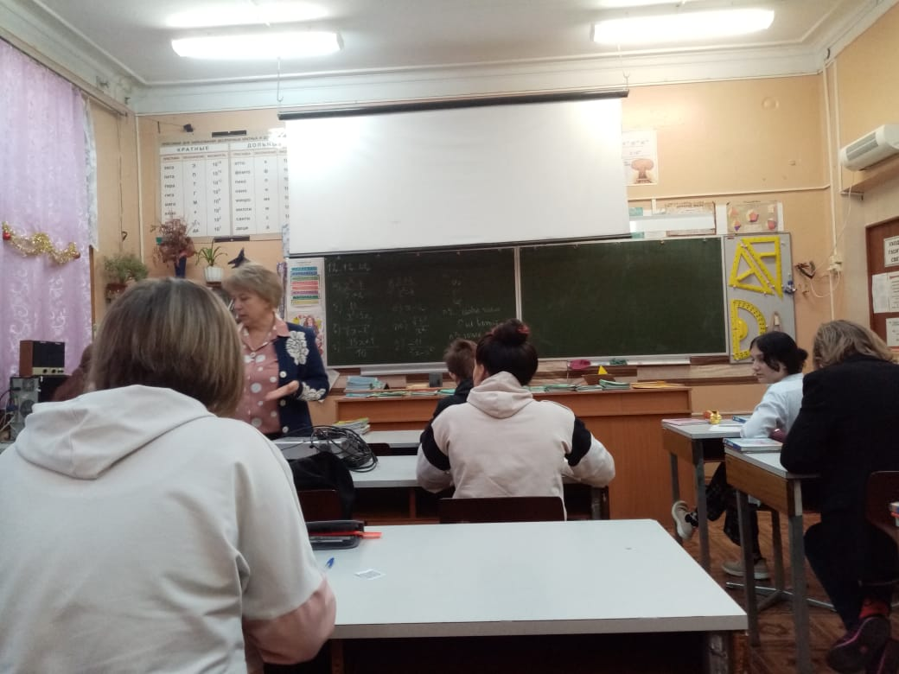

3) Постановка целей и задач урока (3 мин)

- Как вы думаете, какова тема нашего урока? …
Если трудно сообразить, даю подсказку. Повернитесь назад и посмотрите на доску в конце класса.
Запись на доске:

а/в=а*с/в*с; а/в+с/d=(аd+вс)/вd; а/в*с/d=ас/вd; ав+вс=в(а+с);
а²-в²=(а-в)(а+в); (а+в)²=а²+2ав+в²

Что сейчас скажете? (Преобразование рациональных выражений)
- Да, сегодня у нас с вами обобщающий урок по теме: «Преобразование рациональных выражений».
- Как вы думаете, каковы же цели нашего урока, чем мы с вами будем заниматься?
Если мы откроем Большой Энциклопедический словарь, то сможем прочитать, что обозначает слово «преобразование». Итак, «Преобразование - замена одного математического объекта аналогичным объектом, получаемым из первого по определенным правилам». В Толковом Словаре Ожегова читаем: «преобразовать - совершенно переделать, превратить из одного вида в другой, из одной формы в другую…, изменить к лучшему».
- Как вы думаете, зачем нужна замена одного математического объекта аналогичным ему объектом? (Для того чтобы быстро и легко упростить сложное выражение и привести его к более простому. Целью тождественных преобразований может быть приведение выражения к виду, более удобному для численных расчетов или дальнейших преобразований.)

-Итак, давайте еще раз вспомним как выполняются каждое из четырех действий с рациональными дробями, еще раз обратим внимание на основные ошибки. Применим эти знания для преобразований выражений. Работа на уроке будет разнообразной, мы будем работать в парах, группах и самостоятельно, устно.

- Работа в группах (10 мин)

Разделимся на три группы. Каждой группе достанется пример, взятый из ОГЭ. Ваша задача сообща решить, оформить на листе формата А4, затем представитель от группы покажет и расскажет решение.

I группа Найдите значение выражения (х²-4)/4х² при х=4
II группа Найдите значение выражения 10х/(2х-3) – 5х при х=0,5

III группа Найдите значение выражения (6с-с²)/(1-с) : с²/(1-с) при с=1,2

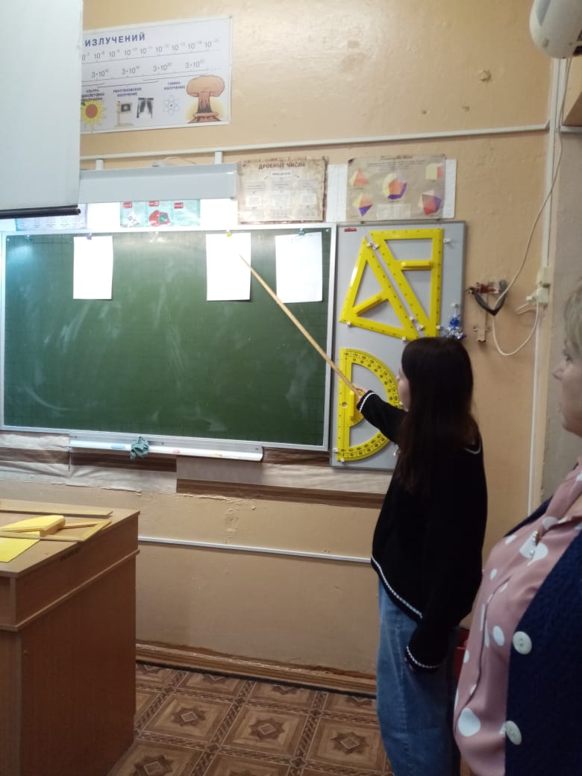

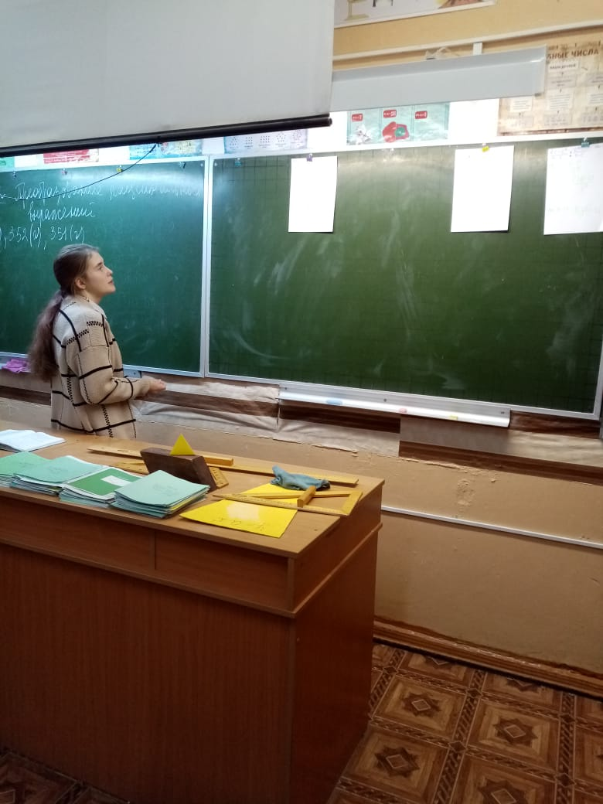

5) Закрепление материала (15 мин)

Переходим к решению заданий из учебника.
№350(б), 351(г), 352(б).

6) Подведение итогов урока (3 мин)
Выставление оценок в журнал. Рефлексия (понравился урок или нет, что нового узнали, в чём увидели затруднения).

- Домашнее задание (2 мин)
Откройте дневники, запишите № 350(г), 352(б).

Спасибо за урок.

